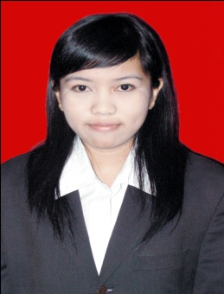
Lampiran : Lembar
Hal : Lamaran Pekerjaan
Kepada : bapak/ ibu personalia
di tempat
Dengan Hormat,
Dengan ini perkenankanlah saya untuk mengajukan permohonan kerja kepada perusahaan yang Bapak/Ibu pimpin.Dan untuk keperluan permohonan ini, maka yang bertanda tangan dibawah ini:
Nama : Reni Fatimah
Tempat/Tanggal Lahir: Jakarta,28 Oktober 1987
Alamat : Jl. Intan Baiduri No.30 Rt/Rw : 002/003 Kelurahan :
Sumur Batu Kecamatan : Kemayoran Jakarta Pusat 10640
Pendidikan Terakhir : S1 STIE PERTIWI
Dengan ini besar harapan saya agar permohonan kerja ini dapat diterima,dan sebagai bahan pertimbangan bersama ini saya lampirkan :
1. Daftar Riwayat Hidup
2. Foto Copy Ijazah S1
3. Foto Copy Transkip Nilai S1
4. Foto Copy KTP ( 1 lembar )
5. Pas Foto 4x6 ( 1 Lembar )
6. Foto Copy Sertifikat Bahasa Inggris
7. Foto Copy Sertifikat Komputer
8. Foto Copy Sertifikat Perpajakan
9. Foto Copy Sertifikat Pengalaman Kerja

Atas perhatian dan kebijaksanaan serta bantuan Bapak/Ibu yang sangat berharga, saya ucapkan terima kasih
Hormat Saya
( Reni Fatimah )

